Platon (428-348 f.Kr.)
Platon var filosof. I Aten traff han en annen kjent filosof, Sokrates, og ble hans elev. Platon prøvde å finne svar på hva mennesket er. Han mente at et menneske har to deler: kropp og sjel. Han sa at kroppen og sjelen tilhører to forskjellige verdener.
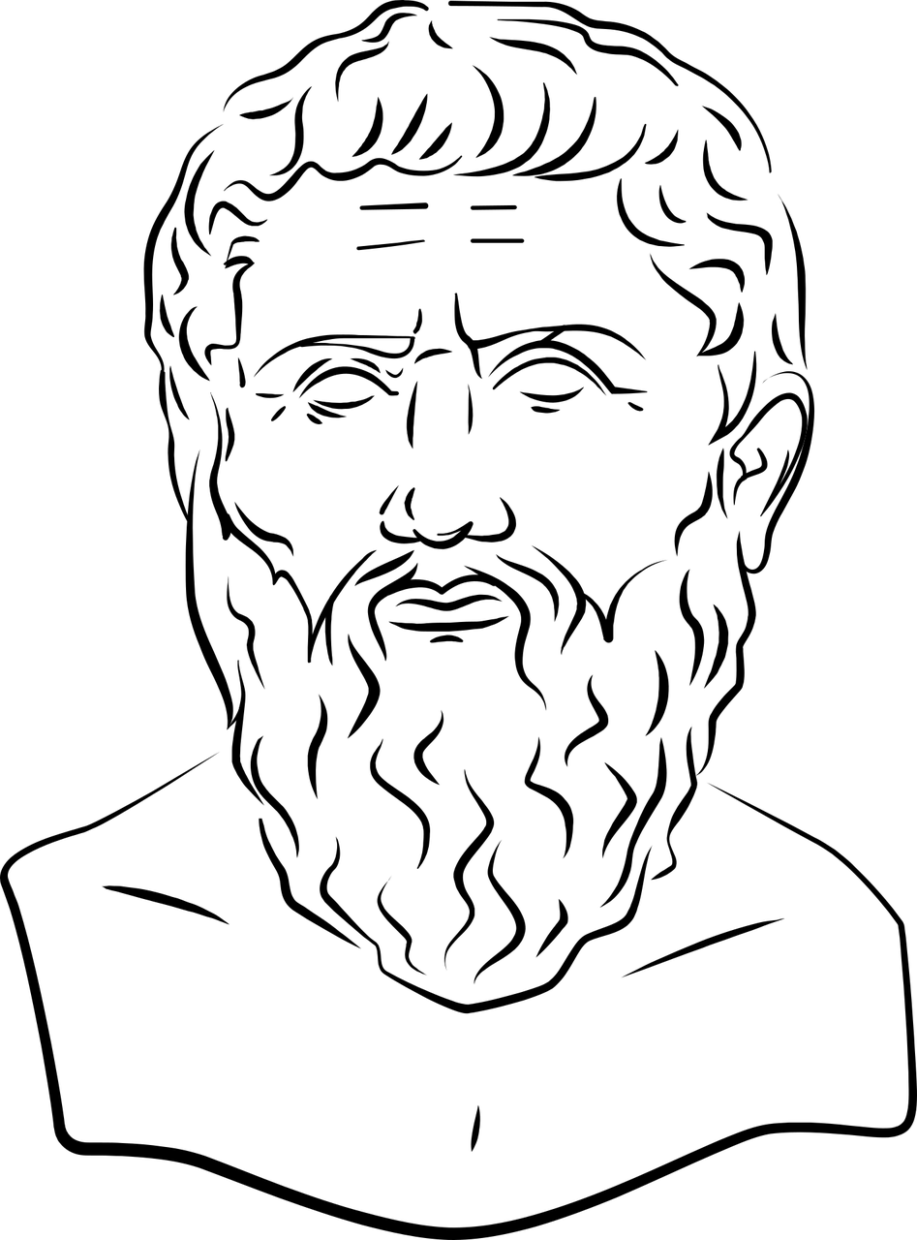
Illustrasjon: Pixabay
Kroppen tilhører den verdenen vi kan sanse, det vil si den verden vi kan se og høre. Når vi dør, forsvinner kroppen. Sjelen tilhører en evig verden som vi ikke kan sanse, men bare tenke oss fram til. Han kalte denne verdenen for idéverdenen.
Platon mente at personligheten vår er en del av sjelen, og når et menneske dør, fortsetter sjelen å leve videre i idéverdenen. Platon forklarte at sjelen er som en kusk med to hester. Kusken som kjører hestene, er et bilde på fornuften vår, og kusken må passe på at hestene kjøre i samme retning. Den ene hesten er svart. Den er et bilde på det du har mest lyst på. Det kan være alt fra masse penger og stor makt til søtsaker. Det blir ikke bra hvis den svarte hesten alene får bestemme retningen i vognen. Den andre hesten er hvit. Det er et bilde av viljen vår, og det er heller ikke bra hvis bare den får bestemme retningen. Kusken må tøyle begge hestene, det vil si våre lyster og viljen. Et menneske som lever med måtehold, mot og visdom, er et godt menneske, mente Platon.
På Platons tid mente de fleste at det var forskjell mellom sjelene til frie menn og slaver, og mellom mann og kvinne. De mente at mannens sjel var mer utviklet enn kvinnens sjel, og at slaver hadde en mindre utviklet sjel enn frie. Platon var uenig i at det var forskjeller mellom sjelene til ulike mennesker, og mente at alle burde behandles likt.
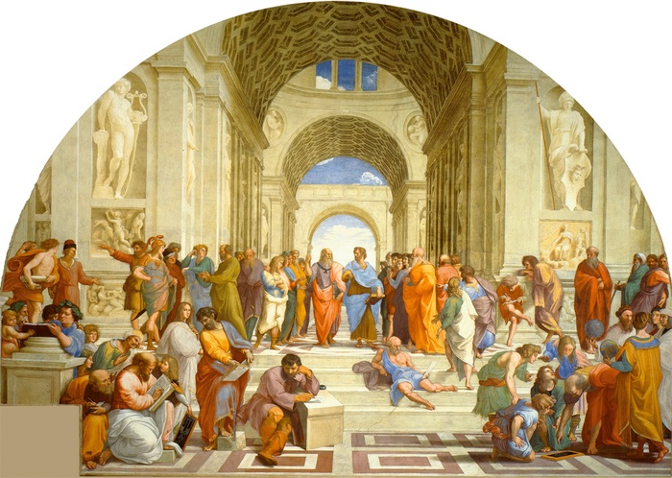
Skolen i Athen (Aristoteles i blått). Av Rafael, 1510/Vatikanpalasset. CC BY SA 3.0

Spørsmål

1. Hvilke to deler besår et menneske av ifølge Platon? ……………………………………………………………………………………………….......
2. Hvilke to verdener tilhører menneskets sjel og kropp, ifølge Platon? …………………………………………………………………………………………………
3. Hva karakteriserer et godt menneske ifølge Platon? …………………………………………………………………………………………………

Aristoteles (384-322 f.Kr.)
Aristoteles var elev av Platon, men han hadde et annet syn på hva menneske er. Han var opptatt av å få kunnskap om alt det levende i naturen. Han var også interessert i dyr og planter. Hans interesse for det levende i naturen påvirket menneskesynet hans.
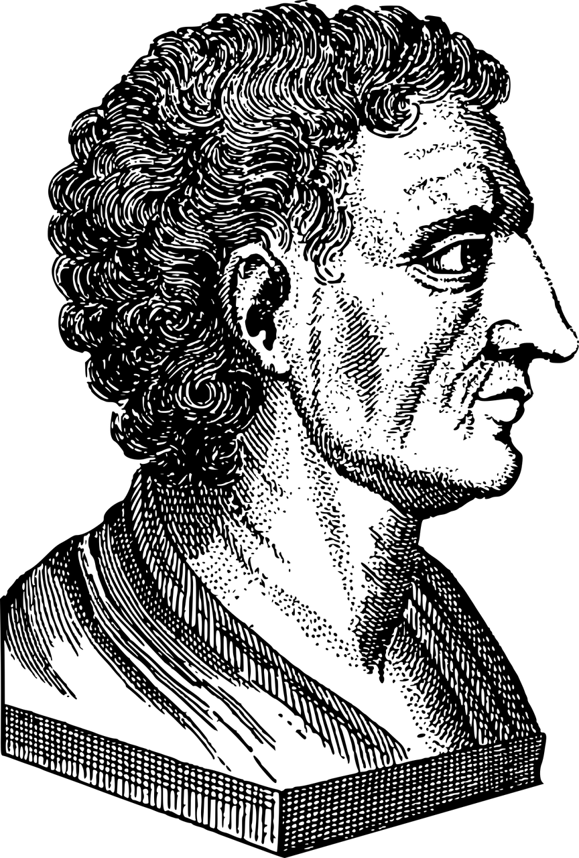
Illustrasjon: Pixabay
Aristoteles var uenig med Platon. Han mente at det ikke fantes noen idéverden, det fantes bare mange forskjellig former for liv. Aristoteles så at alt i naturen forandret seg hele tiden. Han mente at forandring var av det gode, fordi naturen fungerer godt. En eikenøtt som ligger på bakken, forandrer seg til å bli et stort eiketre, og rumpetrollene forandrer seg til å bli frosker. Alt i naturen forandrer seg for å nå sine mål. For Aristoteles var sjelen den måten forskjellige liv lever og utvikler seg på – en frosk skal for eksempel hoppe og kvekke, det er froskens sjel. Hvis en frosk blir kjørt over av en bil, forsvinner både kroppen og sjelen, fordi frosken ikke lenger kan hoppe og kvekke.
Aristoteles mente at et menneske utvikler seg når det bruker fornuften og sine evner til å tenke. Da lever man et godt liv. Filosofen mente likevel at det var forskjeller mellom mennesker, og han ville ikke godta at slaver eller kvinner hadde de samme mulighetene som frie menn. Aristoteles sa at et menneske som ønsker å bli lykkelig, må få bruke evnen til å tenke. Han mente at fornuftige og kloke mennesker alltid vil gjøre det rette. Vi gjør det rette når vi følger den gylne middelvei. Det betyr at det er riktig å vise mot, men det er feil å være feig eller dumdristig. Det er rett å være gavmild, men det er feil å være enten gjerrig eller sløsete.

Riktig eller galt?
- R G Aristoteles var Platons elev.
- Aristoteles var interessert i naturen.
- Aristoteles trodde på idéverdenen.
- Et lykkelig menneske var et fornuftig menneske, ifølge Aristoteles.
- Kvinner, frie menn og slaver var likeverdige, ifølge Aristoteles.
- Et menneske bør følge den gylne middelvei, ifølge Aristoteles.

